Paris, 9 mars 2019 - MJ/HR

**Dans le cadre des sorties découvertes, le bureau de l’Amicale a le plaisir de vous proposer une ...**

***Journée à PROVINS***

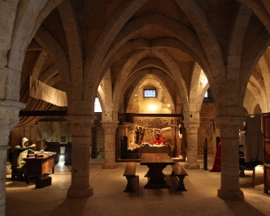



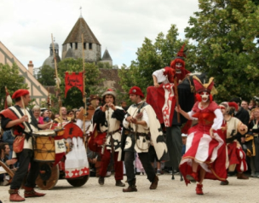

**mercredi 5 juin 2019**

**Rendez-vous du départ : place de la Nation à 07h45** **devant le 6 avenue de Taillebourg - Métro et RER A : Nation** (Lignes 1,2,6 : sortie avenue du Trône /- Ligne 9 et RER A : sortie avenue de Taillebourg) **pour le départ du car à 08h00**

***Inscrite en décembre 2001 au patrimoine mondial de l'humanité, la cité médiévale de Provins mérite le déplacement.***

***Située en Seine et Marne au cœur de la Brie, elle est au Moyen Age la troisième ville du royaume de France en importance après Paris et Rouen, connue pour ses foires de Champagne.***

***Provins a conservé de nombreux vestiges de cette époque : le donjon ou Tour César, les remparts, la grange aux dîmes, les souterrains, de nombreuses maisons médiévales, etc. L'organisation de spectacles médiévaux rappelle également cette riche histoire.***

**Programme de cette journée.. « Coup de Cœur à Provins »**

* ***08h00* départ de Paris** *(attention de respecter l’heure du rendez-vous de 07h45)*
* 10h00 à 11h30 visite guidée de la Cité Médiévale fortifiée.
* 12h30 déjeuner dans un restaurant du centre de ville.
* 14h30 rendez vous pour le spectacle « la légende des chevaliers »
* 16h00 saisissant spectacle de fauconnerie dans le cadre des remparts,
* 17h15 fin de la prestation pour le retour sur Paris
* **17h00 Fin de la prestation pour le retour sur Paris** *(estimé* ***vers les 20h00****)*

**Le prix de cette journée vous est proposée au tarif de**

**55€ pour les amicalistes et 110€ pour vos amis extérieurs.**

**La date limite des inscriptions est fixée au 20 mai 2019.**

**MC900383830[1]**

**... *En cas d'empêchement de dernière minute, merci d'appeler Martinet Jacqueline au 06 15 07 89 72***

**-------------------------------------------------------------------------------------------------------------**

**Coupon d'inscription pour la journée à « coup de Cœur à Provins du 5 juin 2019**

**A retourner avant le 20 mai accompagné du chèque d’inscription à l’ordre du CE AFP /Amicale des anciens**

**Nom ………...…………. . . . . . ........... . . Prénom ……..… ………………**

**N° mobile** *(nb)***: ………… ....................... Adresse mail : .......................... .................... ..................... @ ....................................................……..…**

Nom …………. . . ..………….. ..... Prénom ………………………

**Amicalistes** ........  :  **55€ X** .... **pers =** ......... **€**

**Amis extérieurs** .. : **110€ X** .... **pers =** ......... **€**

**Soit total de :** ............... **€**

Nom …………. . . ..………….. ..... Prénom ………………………

*(nb) N° du mobile à repréciser, pour la bonne organisation de la sortie*